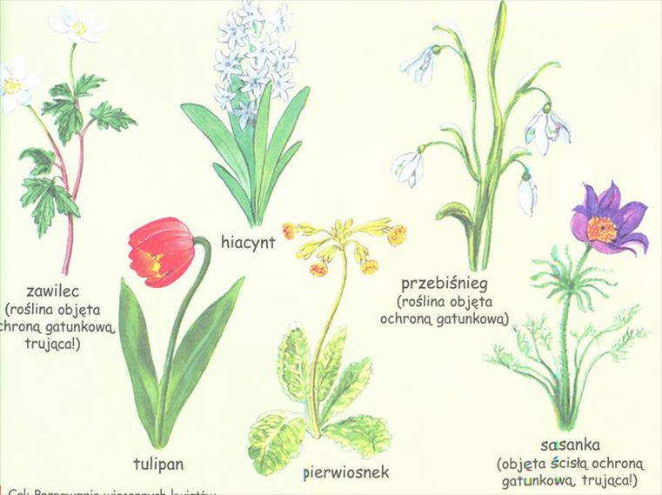

PROPOZYCJE ZADAŃ DO WYKONANIA
Czwartek 2 kwietnia 2020 r.
Temat: WIOSENNE PRACE W OGRODZIE.
- Kochane przedszkolaki! Dziś utrwalimy sobie nazwy wiosennych kwiatów. Zapraszam Cię zatem do obejrzenia filmu:
https://www.youtube.com/watch?v=rANDOonihZg
Jak myślisz, co to znaczy, że niektóre gatunki kwiatów są pod ochroną?
Ochrona gatunkowa roślin to prawny sposób zabezpieczenia rzadko występujących gatunków dziko rosnących roślin zagrożonych wyginięciem. Gatunków chronionych nie wolno niszczyć, zrywać, zbierać, sprzedawać, nabywać, przewozić przez granicę państwa, nie
można niszczyć ich siedlisk itp. W niemal wszystkich państwach są gatunki roślin podlegających ochronie.

- Spróbuj teraz rozwiązać zagadki dotyczące wiosennych kwiatów:
Jeszcze wszystko uśpione, jeszcze nic nie rośnie,
a on śnieg przebija i mówi o wiośnie ... (przebiśnieg)

Jak ten kwiatek się nazywa, co słowo „pan” w nazwie ukrywa? ... (tulipan)

Zwykle żółte, białe albo fioletowe,
wychodzą spod ziemi te kwiaty marcowe… (krokusy)

W krótkiej nazwie kwiatów mieszczą się ,,sanki”,
a te kwiaty kwitną w marcu, w mroźne ranki ... (sasanki)

Wiosna przyszła, czekaj chwilkę,
A po chwilce pojawiły się ... (zawilce)

- Kolejne zadanie znajduje się w kartach pracy cz. 3, str. 58, 59.
Przeczytaj samodzielnie lub z pomocą rodzica nazwy kwiatów. Następnie narysuj po śladzie, bez odrywania kredki od kartki. Pokoloruj rysunki kwiatów.
- Czas na zabawę muzyczno-ruchową. Mam nadzieję, że Ci się spodoba.
https://www.youtube.com/watch?v=ymigWt5TOV8
- Zapoznamy się dzisiaj z monetami: 1 zł, 2 zł, 5 zł oraz z banknotem 10 zł. Zadanie to dotyczy przede wszystkim dzieci 6–letnich, jednak zapraszam do zabawy również młodsze dzieci. Pomogą Wam w tym takie oto zabawy:
- Ćwiczenia w szybkim liczeniu Kto nadaje się na bankiera? – rodzic pokazuje kartonik z liczbą (od 0 do 10), a dziecko układa przed sobą tyle klocków, ile wskazuje liczba. Zabawę powtarzamy kilkakrotnie;
- Rozpoznawanie i nazywanie nominałów monet;
- Zabawa Bank – dziecko jest bankierem, a rodzic przychodzi do banku wybrać pieniądze. Rodzic prosi małego bankiera, aby ten wypłacił mu 10 zł, podczas gdy bankier dysponuje tylko monetami o nominałach: 1 zł, 2 zł, 5 zł (każdego rodzaju po dwie);
- Układanie sylwet monet w różnych wariantach, tak aby dawały razem 10 zł, 5 zł itp.
- Zabawa tematyczna w sklep (szablony monet i banknotów poniżej).
- Teraz proponuję poćwiczyć zdobyte umiejętności w kartach pracy Przygotowanie do czytania, pisania, liczenia (różowa książeczka), s. 63 – dzieci 5 – letnie, Litery i liczby (zielona książeczka), cz. 2, s. 50 – 51 – dzieci 6 – letnie.

Zadanie dla chętnych!

Kochani, kto jeszcze nie bawił się w małego ogrodnika lub ogrodniczkę, a chciałby spróbować to zachęcam do założenia domowego ogródka. Weźcie pojemniczek. Może to być kubeczek po jogurcie, doniczka albo inny pojemnik. Ozdóbcie go na swój własny sposób: obklejcie pokolorowaną kartką albo taśmą, pomalujcie markerami, farbami. Nasypcie ziemi i zasadźcie cebulkę, owies, rzeżuchę itp. Pamiętajcie o podlewaniu! Poniżej przesyłam krótki filmik, jak założyć hodowlę rzeżuchy:
https://www.youtube.com/watch?v=MfCoSQRMgfk

To już wszystko na dziś!
Do jutra!

